1

要素包括：人员、项目、产品、过程

特征：

（1）不确定性：软件项目是抽象的，因此软件项目的管理具有不确定性；

（2）独特性：“没有完全一样的项目”，项目的这种独特性对实际项目管理有非常重要的指导意义，因此软件的项目管理业具备了一定的独特性。

（3）阶段性：项目的阶段性决定了项目的历时有限，具有明确的起点和终点，当实现了目标或被迫终止时项目结束，因此软件的项目管理具有一定的阶段性。

2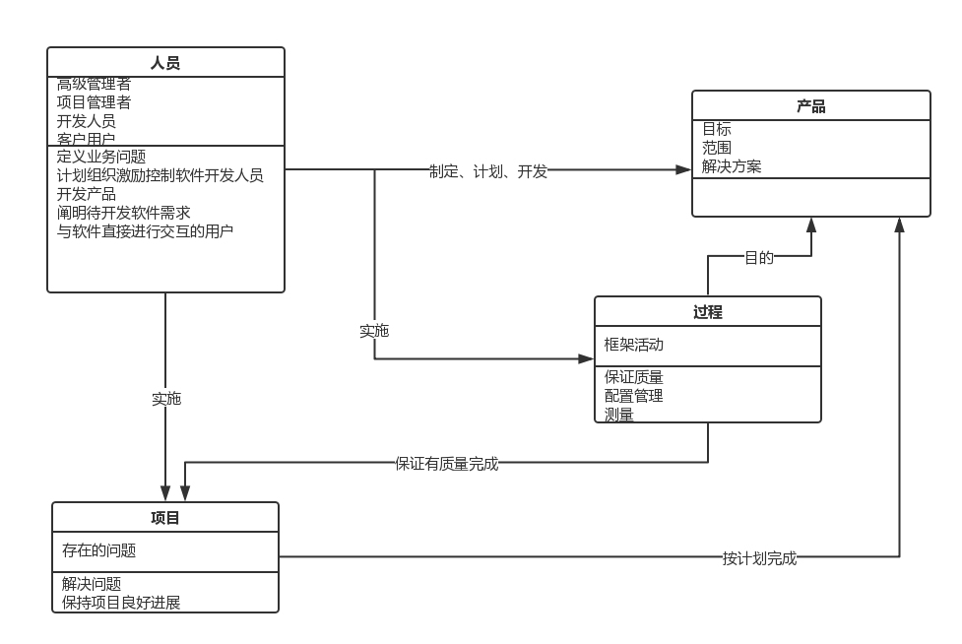

3

